Dodatkowe zabezpieczenie ptasich lęgów
09.07.2020 | Krzysztof Trębski, Zespół Mediów DGLP
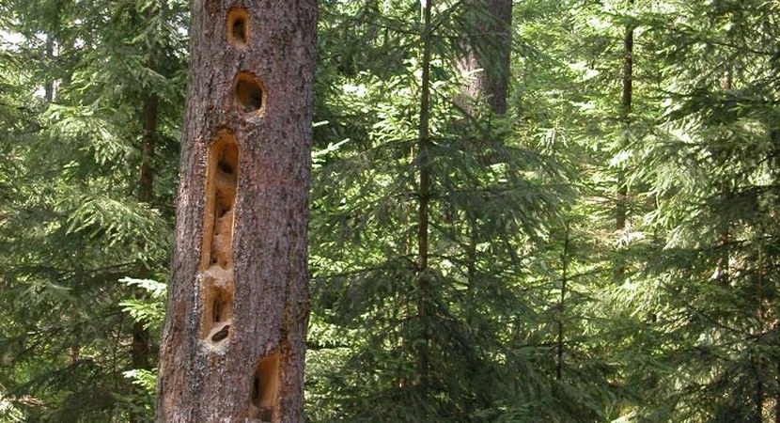

Stojące martwe drzewo z dziuplami/ Fot. Wojciech Gil

Lasy Państwowe wprowadziły do stosowania we wszystkich nadleśnictwach wytyczne mające zminimalizować wpływ prac gospodarczych na miejsca rozrodu i lęgi ptaków. Chociaż tego rodzaju przypadki są rzadkie, nowe rozwiązania powinny jeszcze bardziej ograniczyć ryzyko nieumyślnego uszkodzenia gniazd.
Ujednolicają one również tryb postępowania w sytuacji, gdyby do uszkodzenia jednak doszło w wyniku przeoczenia stanowiska lęgowego podczas weryfikacji terenowej albo pomyłki wykonawcy – tak, by zrobić wszystko w celu umożliwienia ptakom dokończenia lęgu i wychowania potomstwa. Wytyczne tworzą dodatkowe procedury, ponad te już obowiązujące zgodnie z przepisami prawa oraz wewnętrznych instrukcji Lasów Państwowych.
Okres lęgowy a przepisy prawa
Warto najpierw wyjaśnić obowiązujący stan prawny. Wbrew dość częstemu przekonaniu, przepisy nie ustalają, ile trwa „okres lęgowy” dla całego zgrupowania ptaków odbywających lęgi w Polsce. W rozporządzeniu ministra środowiska z 16 grudnia 2016 r. w sprawie ochrony gatunkowej zwierząt jest wskazany okres od 16 października do końca lutego jako ten, kiedy pod pewnymi warunkami wolno usuwać bez zezwolenia gniazda ptaków z budek, obiektów budowlanych i terenów zieleni.

Pozostały okres, czyli od 1 marca do 15 października, bywa więc interpretowany jako okres lęgowy ptaków. Tak nie jest, żaden przepis nie definiuje „okresu lęgowego” dla wszystkich ptaków, choćby dlatego, że jest on różny w przypadku różnych gatunków. Wyjaśniała to m.in. Generalna Dyrekcja Ochrony Środowiska.
Niezależnie od tego, należy pozostawiać do naturalnego rozpadu drzewa dziuplaste, drzewa z obecnością zasiedlonych gniazd innych typów oraz pozostałe drzewa biocenotyczne. Rozporządzenie ministra środowiska z 18 grudnia 2017 r. w sprawie wymagań dobrej praktyki w zakresie gospodarki leśnej w §1 pkt 5 wskazuje, iż „w okresie lęgowym ptaków nie wycina się drzew, na których zostały zidentyfikowane zasiedlone gniazda. ”, z kolei w §1 pkt 6 mówi, że „drzewa dziuplaste pozostawia się do ich naturalnego rozpadu”.
Wyjątkiem są te drzewa, które ze względu na swój stan i lokalizację stwarzają potencjalne zagrożenie dla bezpieczeństwa. Dlatego każdorazowo przed rozpoczęciem prac gospodarczych w danym miejscu leśnicy przeprowadzają wizję terenową w celu sprawdzenia, czy na powierzchni występują stanowiska gatunków chronionych lub potencjalne miejsca ich występowania. W przypadku ich zidentyfikowania, oznaczają je jako przeznaczone do pozostawienia w nienaruszonym stanie.
Co ważne, zgodnie z art. 14b. ust. 3 ustawy o lasach z 28 września 1991 r., „gospodarka leśna wykonywana zgodnie z wymaganiami dobrej praktyki w zakresie gospodarki leśnej nie narusza przepisów o ochronie poszczególnych zasobów, tworów i składników przyrody, w szczególności przepisów art. 51 zakazy dotyczące dziko występujących roślin i grzybów objętych ochroną gatunkową i art. 52 zakazy dotyczące dziko występujących zwierząt objętych ochroną gatunkową ustawy z dnia 16 kwietnia 2004 r. o ochronie przyrody (Dz. U. z 2018 r. poz. 1614, 2244 i 2340 oraz z 2019 r. poz. 1696 i 1815)”.
Powyższe przepisy dotyczą wszystkich właścicieli i zarządców lasów. W Lasach Państwowych dodatkowo obowiązują w tym zakresie regulacje wewnętrzne. I tak na przykład Instrukcja Ochrony Lasu precyzuje, jakie drzewa należy kwalifikować jako biocenotyczne, a Zasady Hodowli Lasu nakazują pozostawiać na powierzchniach cięć cenne fragmenty drzewostanów, np. młodsze i stabilne kępy drzew gatunków głównych, domieszkowych i biocenotycznych, przestoje pełniące funkcję nasienników oraz drzewa dziuplaste.
Nowe wytyczne w Lasach Państwowych
W polskich lasach każdego roku przystępują do lęgów miliony ptaków należących do około 130 gatunków. Uznaje się, że największa liczba dorosłych osobników z całego zgrupowania ptaków lęgowych w lasach odbywa lęgi od końca marca do początku lipca. Gniazda większości gatunków budowane są od nowa każdego roku. Ptaki zakładają gniazda w różnych miejscach – na ziemi, w wykrotach, w podszycie, w dziuplach, pod korą, wysoko w koronach drzew. Biorąc pod uwagę zróżnicowaną widoczność w drzewostanach, zidentyfikowanie wszystkich stanowisk lęgowych bywa niekiedy bardzo trudne, nawet dla eksperta ornitologa.
Obowiązujące przepisy, przestrzegane w Lasach Państwowych, ograniczają ryzyko uszkodzenia ptasich gniazd lub dziupli podczas prac związanych z pozyskaniem drewna.
Pomimo przestrzegania wyżej wymienionych przepisów zdarzają się przypadki naruszenia stanowisk lęgowych. Skłoniły one Dyrekcję Generalną Lasów Państwowych do opracowania wytycznych, które w połączeniu z obowiązującymi przepisami powinny maksymalnie zawęzić margines wystąpienia takich zdarzeń.
W oparciu o nie regionalne dyrekcje opracują szczegółowe wytyczne, uwzględniające lokalne uwarunkowania, i po uzgodnieniu wszystkie nadleśnictwa powinny wdrożyć nowe rozwiązania najpóźniej do końca września 2020 r.
Jakie są najważniejsze wytyczne?
- Sprawdzanie występowania lęgów i drzew dziuplastych będzie dwustopniowe. Niezależnie od weryfikacji każdego miejsca prac przez leśniczych, dodatkowe kontrolne wizje przeprowadzali będą pod tym kątem m.in. inżynierowie nadzoru z nadleśnictw – sprawdzą losowo wybrane co najmniej 10 proc. powierzchni, na których zaplanowano pozyskanie drewna.
- Jeśli prace leśne odbywać się będą między 15 marca a 15 lipca, między obowiązkową wizją terenową a zabiegiem gospodarczym nie powinno upłynąć więcej niż 7 dni.
- Drzewa dziuplaste z gniazdami leśnicy nadal będą oznaczać literą „E”. Gniazda naziemne natomiast powinny być oznaczane w inny, skuteczny sposób, który nie spowoduje płoszenia ptaków. Każde zidentyfikowane miejsce musi być wskazane wykonawcom prac.
- Jeśli mimo starań Służby Leśnej dojdzie omyłkowo do ścięcia drzewa z dziuplą czy zajętym gniazdem, sposób przeprowadzenia niezwłocznych działań ratunkowych będzie trzeba uzgodnić z ornitologiem (osoby o odpowiednich, eksperckich kwalifikacjach zostaną wyznaczone w każdej regionalnej dyrekcji LP).
- W sytuacji, gdy nie będzie możliwości stworzenia ptakom warunków do dokończenia lęgu na miejscu, leśnicy będą musieli przewieźć je jak najszybciej do najbliższego ośrodka rehabilitacji dzikich zwierząt (z listy GDOŚ).
- Wykonawcy prac, poprzez zapisy w umowach, zostaną zobowiązani do natychmiastowego powiadamiania leśniczego o każdym przypadku ścięcia drzewa z dziuplą lub gniazdem. Wytyczne ustalają też ścieżkę szybkiego informowania o tego rodzaju sytuacjach w jednostkach LP. Każde nadleśnictwo wskaże też na swojej stronie internetowej i profilach w mediach społecznościowych numer alarmowy (czynny także poza godzinami pracy), na który osoby postronne będą mogły zgłaszać tego rodzaju przypadki.
Warto przypomnieć, że według Monitoringu Ptaków Polski, zagregowany indeks zmian liczebności 34 pospolitych ptaków leśnych w całym okresie od początku badań, czyli 2000 r., wykazuje umiarkowany wzrost w tempie 1 proc. rocznie. Niestety, odwrotny trend panuje w odniesieniu do zagregowanego indeksu zmian liczebności 22 gatunków ptaków krajobrazu rolniczego, związanych ściśle z siedliskami użytkowanymi rolniczo (spadek w tempie 1 proc. na rok).

(ze strony internetowej DGLP)

